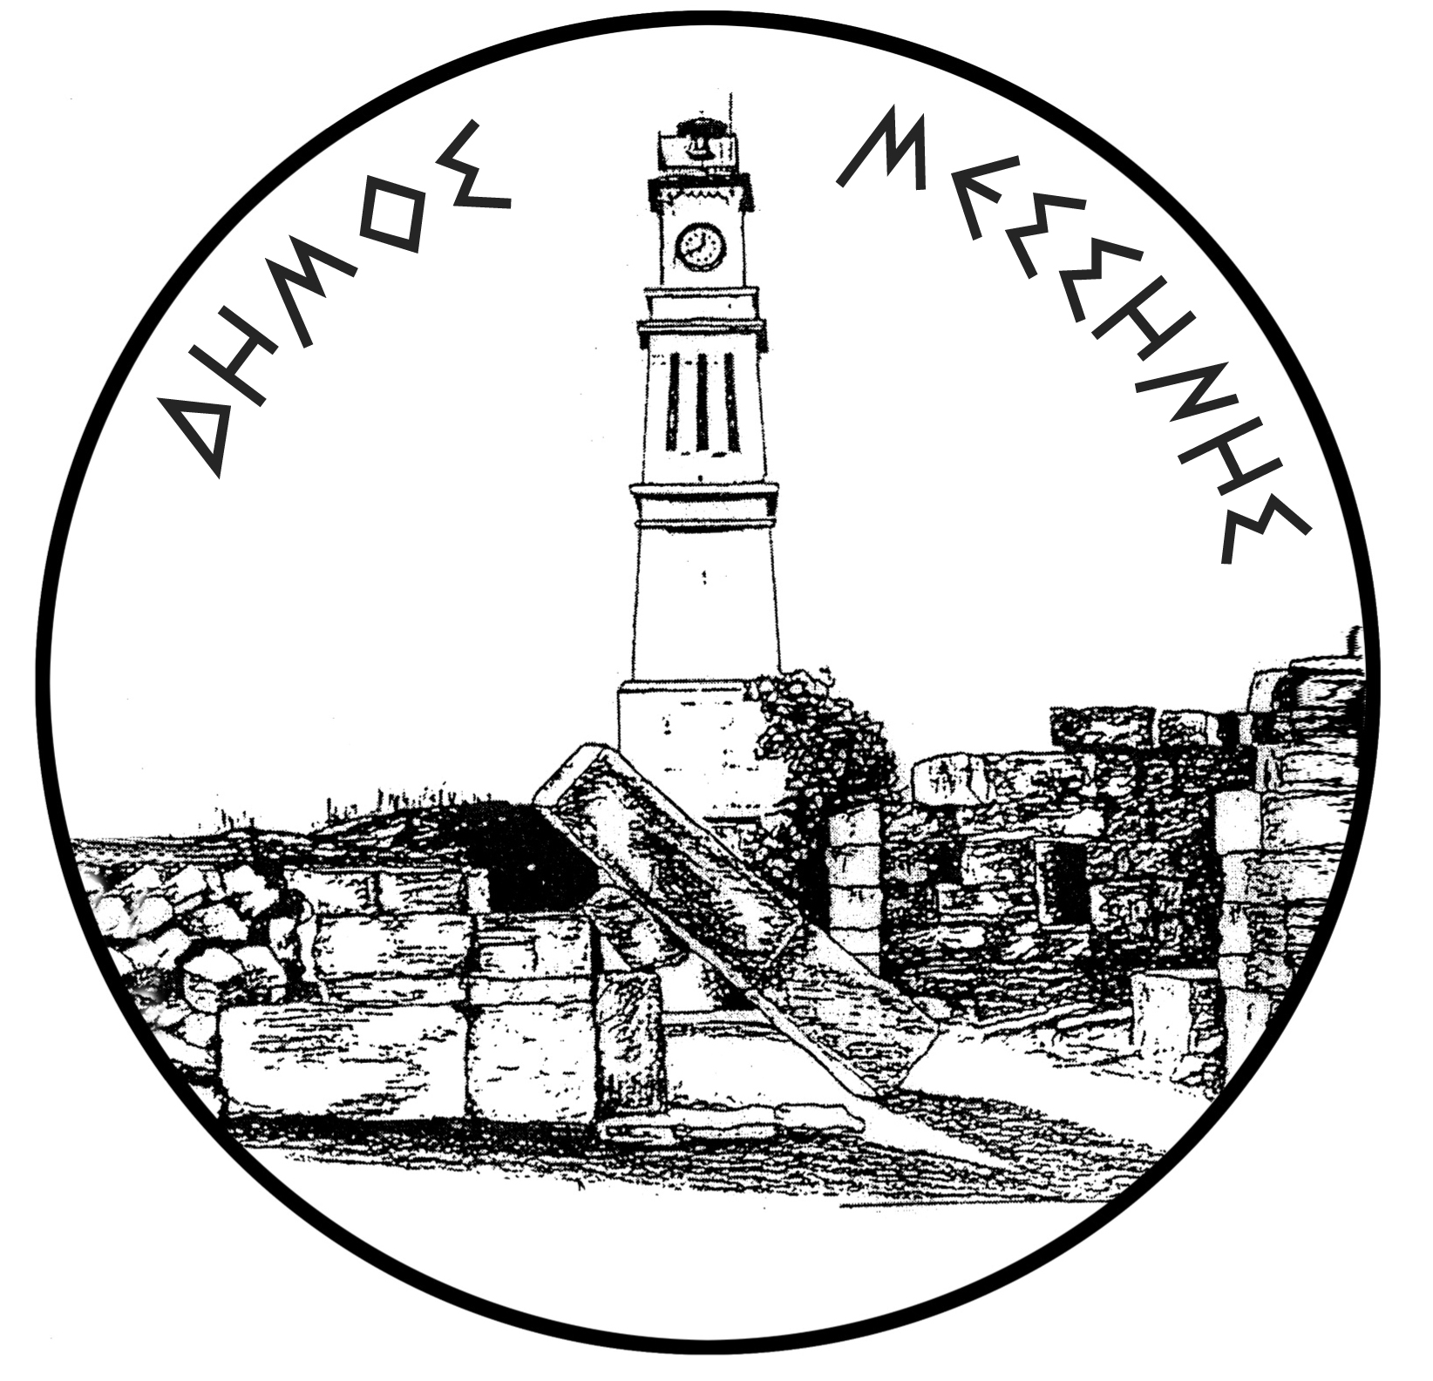
ΔΗΜΟΣ ΜΕΣΣΗΝΗΣ Μεσσήνη ………./………/………
Τμήμα Πολιτισμού, Αθλητισμού, Αρ. Πρωτ.: ..………………………
Νέας Γενιάς & Απασχόλησης
Δ/νση : Π. Πτωχού 24200 Μεσσήνη
Πληροφορίες - Τηλ.: 27223 60116 - 60140

ΤΜΗΜΑΤΑ ΕΚΜΑΘΗΣΗΣ ΠΑΡΑΔΟΣΙΑΚΩΝ ΧΟΡΩΝ ΔΗΜΟΥ ΜΕΣΣΗΝΗΣ
ΑΙΤΗΣΗ ΕΓΓΡΑΦΗΣ ΕΝΗΛΙΚΩΝ

Στοιχεία εγγεγραμμένου/νης

ΕΠΩΝΥΜΟ: ________________ Σας γνωρίζω ότι επιθυμώ να εγγραφώ
ΟΝΟΜΑ: __________________ στο Τμήμα εκμάθησης χορού Δήμου
ΟΝ. ΠΑΤΕΡΑ: _______________ Μεσσήνης για την περίοδο 2020 -2021.
ΟΝ. ΜΗΤΕΡΑΣ:______________ Παρακαλώ για τις δικές σας ενέργειες.
ΔΙΕΥΘΥΝΣΗ: ________________
___________________________ Παλαιός εγγεγραμμένος (ανανέωση)
ΤΗΛΕΦΩΝΟ:_________________ Νέος εγγεγραμμένος αρχάριος
ΚΙΝΗΤΟ ΤΗΛ. : ______________
E-MAIL:__________________
ΕΠΑΓΓΕΛΜΑ:________________
ΤΜΗΜΑ ΠΑΡΑΚΟΛΟΥΘΗΣΗΣ:___ Ο/Η ΑΙΤΩΝ /ΟΥΣΑ
___________________________

ΜΕΣΣΗΝΗ, ___/___/2020

ΤΜΗΜΑΤΑ
- ΑΡΧΑΡΙΟ ΠΑΙΔΙΚΟ - ΕΦΗΒΙΚΟ
- ΜΕΣΑΙΟ ΠΑΙΔΙΚΟ – ΕΦΗΒΙΚΟ
- ΠΡΟΧΩΡΗΜΕΝΟ ΠΑΙΔΙΚΟ – ΕΦΗΒΙΚΟ

ΕΝΗΜΕΡΩΣΗ
ΤΟ ΠΡΟΓΡΑΜΜΑ ΘΑ ΚΑΤΑΡΤΙΣΤΕΙ ΜΕΤΑ ΤΗΝ
ΕΝΑΡΞΗ ΤΩΝ ΜΑΘΗΜΑΤΩΝ ΚΑΙ ΤΗΝ ΟΛΟΚΛΗΡΩΣΗ
ΤΩΝ ΕΓΓΡΑΦΩΝ ΑΝΑΛΟΓΩΣ ΤΗΣ ΔΙΑΜΟΡΦΩΣΗΣ
ΤΩΝ ΤΜΗΜΑΤΩΝ.

ΤΜΗΜΑΤΑ ΕΚΜΑΘΗΣΗΣ ΠΑΡΑΔΟΣΙΑΚΩΝ ΧΟΡΩΝ ΔΗΜΟΥ ΜΕΣΣΗΝΗΣ
Χώρος διεξαγωγής μαθημάτων: Πολιτιστικό Κέντρο «Αθανάσιος Δασκαρόλης»,
Παπαφλέσσα 5, Τ.Κ. 24200 Μεσσήνη.

